## 总体思想

* 预算25w~30w，降低硬装支出，提高家具和电器的品质。
* 简单实用，易装易换易清理，轻装修，轻装饰，强功能，通透敞亮，静音防尘。
* 空调用挂机。不要中央空调，地暖，暖气片之类的大型工程。
* 客厅、餐厅、卧室地板用PVC，风格不要过多花纹。颜色待定。
* 电器可以慢慢加，不要求一次到位。预留好电源水源就行。
* 少吊灯，不要射灯，灯饰扁平化，光源可以多而分散。
* 开关智能化，减少双控，减少开关的布线。
* 提高厨卫标准。
* 网线要搞好，接到客厅和三个卧室。
* 窗户要双层保暖，视噪音大小决定是否要隔音。卧室房门做好隔音。
* 柜子尽量顶天，家具减少落灰面。根据情况看大柜子里是否要补充感应灯。柜面单色平整，隐藏把手。
* 补充适量绿植。
* 主灯外，可以设置一套弱灯，分布要合理。不需要太多光的时候也不至于全黑。
* 颜色以清淡为主，灰白黑、原木色、淡彩色。不要装饰性挂画，不要装墙上的装饰性置物板，放不了多少东西。
* 窗户落地比较好。
* 外墙出风口需要装罩子，挡灰挡雨。
* 踢脚线三厘米左右厚就行。

## 二、玄关

* 墙和顶，先刷白。地板和客厅一致。
* 需要吊顶，装灯带，进门左右两条，暖色。开关需要智能一点，晚上回家开门自动亮。环形灯也行。可以在环中画一个卡通图案，如大笑脸。
* 门开侧，装到顶的鞋柜，上下柜子，中部台面。底部可留空。柜面用原木色。
* 门合页侧，下面放穿鞋凳（底部留空放鞋），凳子要可移动，踩着凳子能使用上层柜子。墙面装挂钩，用来挂衣服。合适的话装穿衣镜，或者刷灰色漆，或者装正面木饰板/木栅格。
* 进屋就是次卧门，似乎不太好，是否可以把门挪到客厅去，电视墙靠阳台一侧装一个隐形门。如此的话次卧原来门的位置刚好可以内嵌一个衣柜，空间可和主卧媲美。
* 玄关末端要不要装个圆角的门框，进出很有仪式感。

## 三、客厅

* 电视墙

方案一：墙全白，先不装饰，以后可以投影。直接装一排柜子。

方案二：装电视柜，内嵌电视，电视先不装。

* 沙发墙

方案一：用三块大块的木饰板/岩板。同色或者米白色-原木色-灰色。

方案二：全部刷灰色，再用边框隔成三块，再简单线条壁画装饰。

* 天花板白色，简单吊顶，有一点层次感。可以弄一些线条增加天花板美感。偏平吸顶灯。如果需要，留好装投影的位置。沙发边放一个较高的落地灯，细长线条造型。
* 和餐厅之间吊顶隔开，吊灯上装一线灯带。
* 和阳台用窗帘和玻璃门隔开。门要求隔音（如果室外噪音大），窗帘要求防晒。如果客厅较小，可以不要玻璃门，阳台窗户隔音保温即可。
* 只放一张长沙发，以后可以加单人沙发。放个毛茸茸的蘑菇凳。
* 茶几要轻便，样式简单。方便挪走。
* 客厅中间可以铺大地毯。圆形或方形都行。
* 电视柜注意藏线。
* 有空间的话再塞一个小顶天立柜。
* 需要环绕布置音响。

## 四、餐厅

* 餐桌，最多6人吃饭，桌椅要轻便。椅子能拆卸坐垫，冬夏皆宜。餐桌可以白色桌面，黑色/木色腿。椅子原木色。
* 各墙白色，天花板上面装吊扇灯（不好用就分开装，天花板装小吊扇，灯可以吊下来一点，不能出现灯下有扇影），墙上装个风格独特的时钟。
* 根据空间，放冰箱和带点书柜功能的柜子，不要完全是书柜。
* 考虑区域分割，可以在玄关左边装台柜，柜子可以放饮品，放客人的东西。
* 考虑一下中岛台。

## 五、厨房

* 吊顶，内嵌装平面灯。装凉霸或者抽风机。吊顶需要有些线条，不要一整块。
* 切菜上方需要有灯光。
* 地面待定，PVC不行就用瓷砖。颜色耐脏并且不反光，如哑光灰。
* 墙面用光滑的材料如釉面瓷砖，要好清理。
* 需要装净水器（前置过滤（考虑水压，高层是否需要）+中央软水）、粉碎机、洗碗机、烤箱微波炉一体机。
* 热水

方案一：厨房和浴室共用一个燃气热水器，要做回水系统，管道需要多铺一套。

方案二：厨房用小厨宝（小型电热水器），卫浴用平衡式燃气热水器（不抽取室内氧气）。两者热水不需要互通，水路简单，但是需要走燃气到浴室。

* 橱柜高低台面（燃气灶台面比其他的低一点）。材料不管，台面要一体，不要缝隙。单槽台下水盆。柜面原木色，尽量少把手。台面白色，可带点花纹。
* 烟道装防逆。
* 装轨道滑动插座，保留。

## 六、卫生间和浴室

* 防止进门就发现对面是卫生间，同时避免用过多的门阻拦了动线，不额外隔断客厅和卫浴。而是给卫浴装隐形门，和墙融合，只留下门缝可见，踢脚线可以和门缝形成凸字型。用无把手的门，推开后会自动关上。视觉效果很好，还有神秘感新奇感。门色和墙面色，由沙发墙的风格而定。
* 将内卫独立出来做多功能浴室，将主卧门往内移一米。不拆墙。
* 卫生间有

蹲式马桶（看有没有带盖子的）

洗漱台（台面白色，柜面原木色），下面悬空方便打扫。

大镜子（三合一）天花板上增强光源。

毛巾架

排气扇

如果还有空间，就在马桶边装淋浴，不需要玻璃围起来，拉条帘子放溅水就行。如果空间小，可以考虑正对门的墙整面装镜子。

* 内卫有

独立淋浴隔间

地漏

排气扇

预留浴缸位置

洗头床位置。

要是还有空间就隔一个穿放衣物的空间。浴室和厨房不相邻，一定要避免出现要放好长一段水才能出热水的情况。装一个壁挂式坐式马桶。

* 浴室取暖：风暖机装吊顶里。现在还有灯风双暖型。
* 喷头能灵活调整高度，大人小孩都好使。
* 毛巾能干就行，不一定要电热毛巾架。
* 下水管包静音棉。
* 地面防滑砖。墙面白色带花纹，地面待定。
* 燃气热水器的位置待定。

## 七、阳台和花园

* 花园和厨房打通，需要拆墙。
* 放置洗衣机、烘干机，旁边装小型洗漱台，可以从厨房走冷热水过来。
* 阳台晾普通衣物，花园晾私密衣物。装电动晾衣杆。
* 花园用玻璃包起来即可，不砌墙。
* 阳台暂且不安排功能，和客厅分隔的墙是承重墙。

## 卧室

* 主卧衣柜容积要大，可以做深一点，空间不够就用平开门。床要大，床下置物，但不要那种需要把床折起来的设计。抽屉式就行。要放化妆台和电脑桌。
* 进门次卧按男孩装修，这个房间大，衣柜，储物柜。
* 卫生间旁次卧准备女孩装修，同时准备给老人住。衣柜，床两边靠墙最好。
* 窗帘遮光要严密。空调用挂机。次卧书桌要利用好窗户的光源，可以先不装书桌。
* 挂衣架一定要，免得衣服到处扔。

## 示例图

地板颜色、顶部灯带

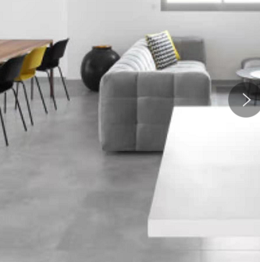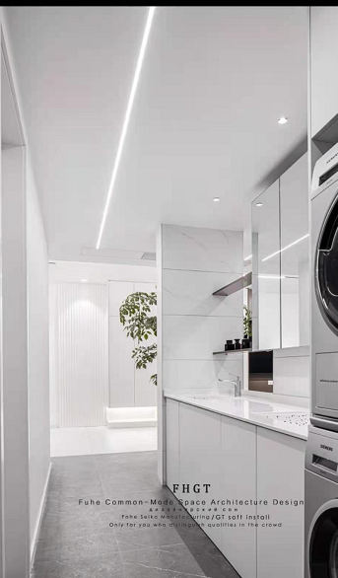

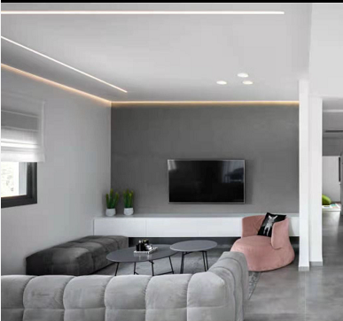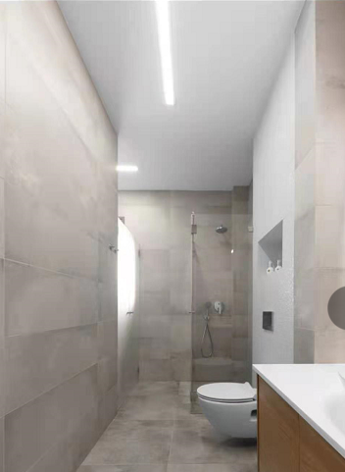

无把手的柜子

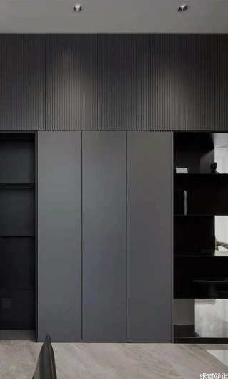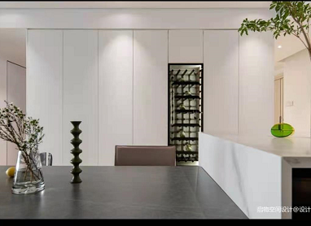

白色过多时，可以在墙面上刷部分灰色漆

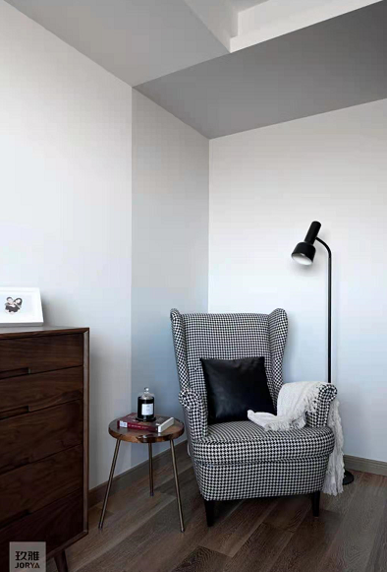

厨房柜面一体，顶部的平面灯，玻璃门用大玻璃窄边框。

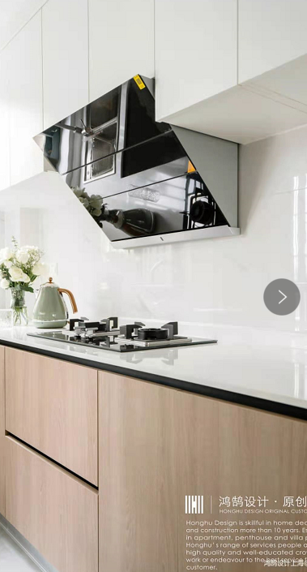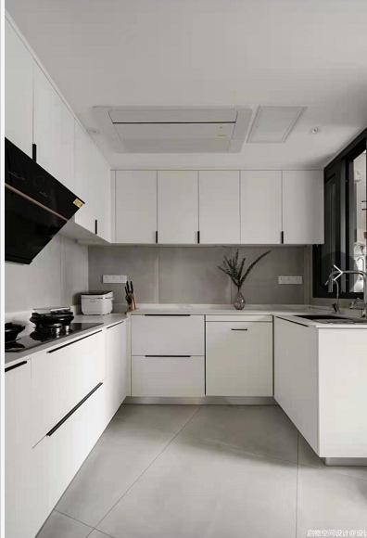

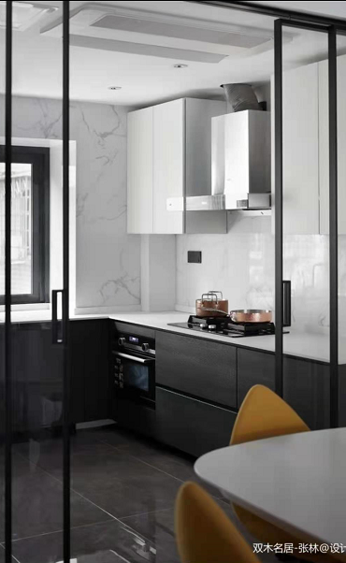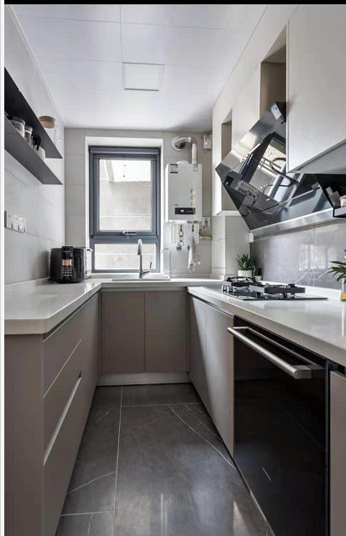

扁平的吊灯，不过这种黑边不怎么好看

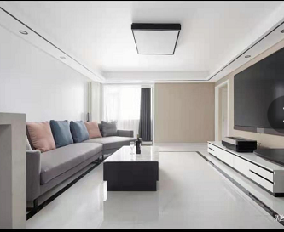

洗漱台，下面悬空，我们可用原木色柜面。壁挂式马桶。大型镜子分三块，就不显得空大。

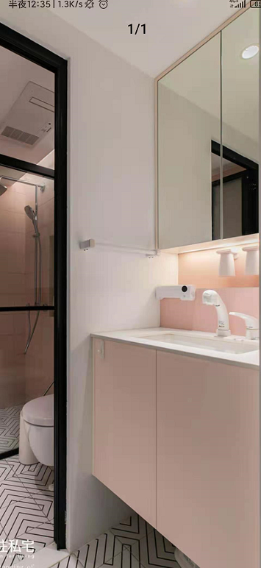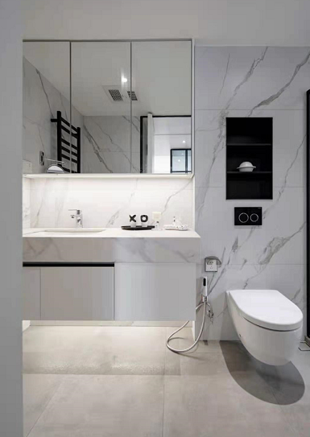

隐藏门和墙面融合

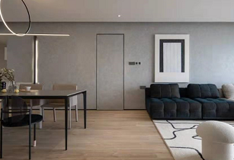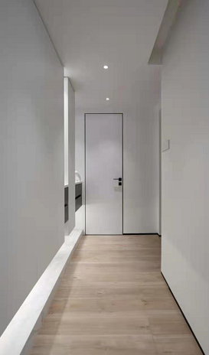

客厅布置，沙发墙的板面，电视柜

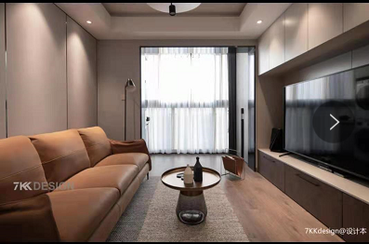

卧室的护墙板，无靠背大床

